
الاسم :.................................................................................................. الصف : الثاني ( ورقة عمل) درس آداب الاستئذان (2) الفترة : الثالثة
الفصل الدراسي الثاني المادة : لغتي التاريخ : / / 1438هـ

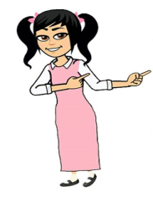


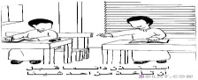
1-أُرَتِّبُ الْكَلِمَاتِ الآتِيةَ لِأُكَوِّنَ جُمْلَةً مُفِيدَةً :
طَـلَـبَ - الــتَّـلَامِــيْـذِ – مِــنْ – الْــمُـعَـلِّـمُ - بَـــعْـــضِ – الـــرُّسُــومَاتِ - تَـــلْــويْــنَ

.........................……………………….……………………….

شُـكْـرًا – يَـا - الْإِسْـلَامِ - لَكَ - فَـقَـدْ - أَدَبًــا - أُسْــــتَــاذِي – مِـنْ - آدَابِ -تَعَلَّمْتُ .

............……………………….……………………….

إِنَّ - الْخَــطَـأِ - عَـــــنِ - الاعْـــتِـــذَارَ - واجبُ ُ

............……………………….……………………….

إِنَّ - الْإِخْــوَانِ - مُـــسَاعَــدَةَ - فَـاضِــلُ ُ - خُـــلُـــقُ ُ

............……………………….……………………….

إِنَّ - زَمِــيــلَاتِــك - اسْـــتِـخْـدَامِ - عِـــنْــــدَ - أَدَوَاتِ - الاسْـتـِـئـْــــذَانَ – واجبُ ُ

............……………………….……………………….

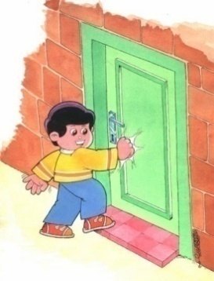
2- صغيرتي الفطنة ضعي علامة ( ) أمام المعنى الصحيح للكلمة: =
معناها  الكلمة | نَـظَــرَ | أَغْـمَـضَ | الصَّـحِـيح | الْخَاطِـئ
لـَــــــمَـــــحَ
الــــسَّــــــلِــــــيــــم

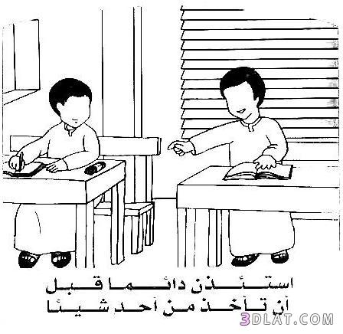
3- صغيرتي الفطنة صلي الكلمة بضدها : ×
يُــعْــــطِـــي

يَــــــــــبْــــــــخَــــــلُ
يَــمْــنَــعُ

4- تلميذتي الفطنة ضعي دائرة حول الكلمة المختلفة :
حَـــــمْـــــرَاءُ
خَــــــضْـــــــرَاءُ
أَزْرَق
بَـــــــيْـــضَـــــــاءُ

عَــنْـــهُ
مِـــنْـــه ُ
رُسُـــومَــاتُ ُ
لَــــهُ

وَفَـــاءَ
شَـــيْــمَــاءُ
عَــائِــشَــــةُ ُ
ثـَــنَـــاءٍ

شَــــــجَـــــرَةً
عُـــــــــلْـــــبَـــــــةٍ
تَـــــــحِــــــــيَّــــــةٍ
أَسْـــــــمَـــــاء ُ ُ


5-أقرأ الكلمات التالية قراءة صحيحة , ثم أضعها في المكان المناسب في الجدول :
الـــتَّـلـــوِيــنِ - الــرُّسُــومَــاتِ - الْـمُـعَــلِّـــمُ - الْــــــــقَــــــــلَـــــــمَ
كلمات بها ( ال ) شمسية | كلمات بها ( ال ) قمرية
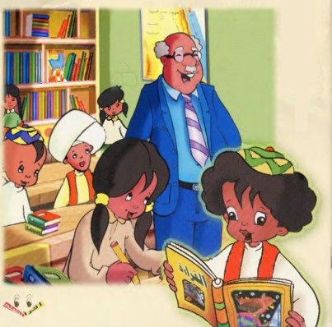
6- تلميذتي الفطنة أكملي الجمل الآتية بالكلمات المناسبة :
- مَــــــــــــــــدَّ بَــدْرُ ُ................... إِلَـــــــــــى ................. أَلْــوَانِ حَـــــــــازِمٍ.
- لِـــــــــيُـــــــــــــحْـــــــــــضِـــــــــــــرْ كُـــــــــــلُّ مِـــــــــــنْــــــــــكُــــــــــمَـــــا أَدَواتِـــــــــــــــــهِ ................
- لاَ يَــــــــبْـــــــــخَـــــــلْ أَحَـــــدَكُـــــــــم عَـــلَـــــى................ إنْ احْــــــتَــــــــــاجَ إِلَــــى بَــعْــضِــهَـا.

7- يا تلميذتي الفطنة رتبي الحروف التالية لتكوني كلمة ذات معنى :
ع
ر
ذ
ت
ا
أ

خ
ر
ت
ب

8- تلميذتي الفطنة أكدي الجملة باستخدام (إنَّ) :
إحْــضَــارُ أَدواتِـــك إِلَـى الْـمَــدْرَسَــةِ يُــجَـنَّــبُـــكَ الإحْــراجَ.
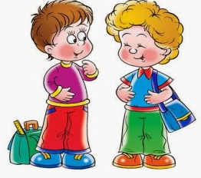

.............................................................................

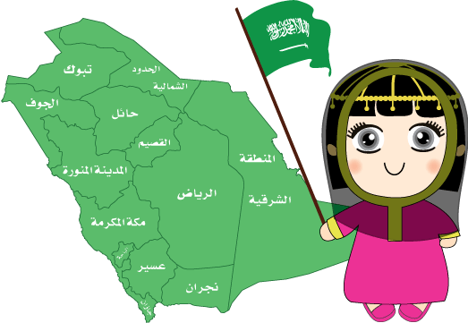
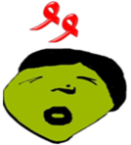
9- تلميذتي الفطنة اقرئي الْكَلِمَاتِ التَّالِيَةَ , ثُمَّ اكْتُبْي كُلَّ كَلِمَةٍ بِأَنْوَاعِ التَّنْوِينِ :

إِذْن
أَدَب
كُـــــلّ
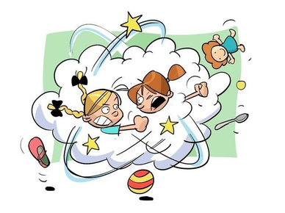
10- تلميذتي المفكرة ضعي أداة الاستفهام في مكانها المناسب (كَــيْــفَ - هَـــلْ ):
1- ............ تَـــشَــاجَـرَ حَـــازِمُ مَــعَ زَمــيْــلِــهِ بَــدْرٍ؟

2- ............... صَـــحَّــحَ بَـــدْرُ خَـــطَـأَهُ ؟
----------------------------------------------
11- تلميذتي المفكرة حولي المفرد إلى جمع لتحصلي على اسم مختوم بــ(اء):
صَــدِيـقُ ُ

زَمِــيـلُ ُ ُ
شَـــيْءُ ُ

اسْـــمُ ُ

خَــطَــأُ ُ

------------------------------------------------------------------------------------------------------------------------------------------
12- مبدعتي الرائعة استخدمي خريطة المفاهيم ولخصي ما تعلمتيه من درس آداب الاستئذان :
آداب الاستئذان

13- تلميذتي الفطنة بألوانك الجميلة لوني الصورة التالية :

..........................................................................................
إعداد المعلمة : نورة مساعد المرواني

